### 2.6. Giao diện quản lý hóa đơn

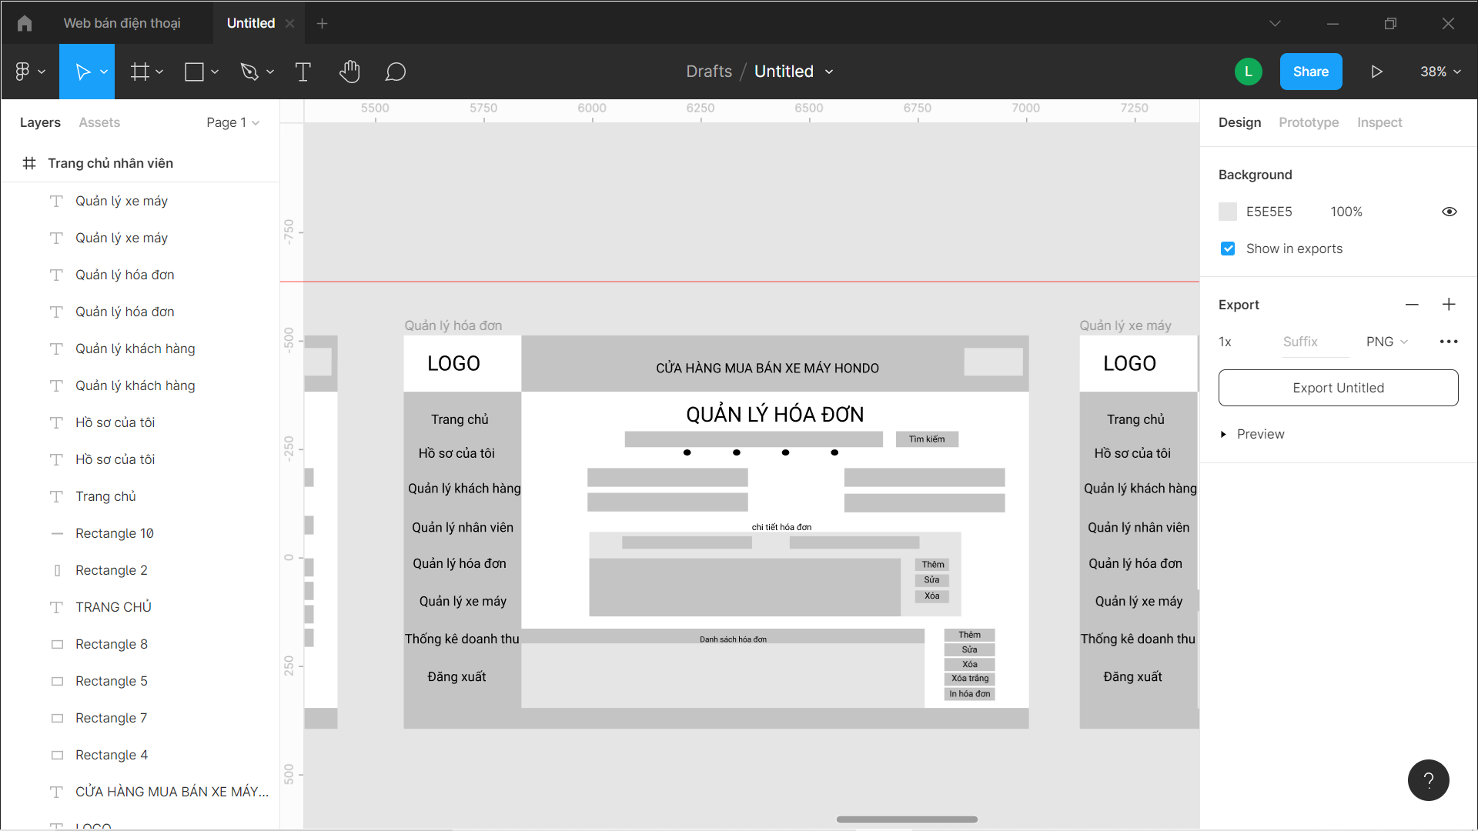

Danh sách biến cố quản lý hóa đơn của quản lý

|  |  |  |
| --- | --- | --- |
| STT | Điều kiện kích hoạt | Xử lý |
| 1 | Nhấn nút tìm kiếm | Tìm kiếm theo từ khóa đã nhập |
| 2 | Nhấn nút thêm | Thêm chi tiết hóa đơn hoặc danh sách hóa đơn |
| 3 | Nhấn nút sửa | Sửa chi tiết hóa đơn hoặc danh sách hóa đơn |
| 4 | Nhấn nút xóa | Xóa chi tiết hóa đơn hoặc danh sách hóa đơn |
| 5 | Nhấn nút xóa trắng | Xóa tất cả hóa đơn |
| 6 | Nhấn nút in hóa đơn | Chuyển dữ liệu đến máy in và in hóa đơn |

Mô tả giao diện chi tiết quản lý hóa đơn

|  |  |  |  |  |  |  |
| --- | --- | --- | --- | --- | --- | --- |
| STT | Tên | Kiểu | Ý nghĩa | Miền giá trị | Giá trị mặt định | Ghi chú |
| 1 | btn_timkiem | JButton | Nút tìm kiếm hóa đơn | N/A | N/A |  |
| 2 | Txt_Timkiem | JTextfield | Textbox nhập từ khóa | N/A | N/A |  |
| 3 | btn_themcthd | JButton | Nút thêm chi tiết hóa đơn | N/A | N/A |  |
| 4 | Btn_themdshd | JButton | Nút thêm hóa đơn | N/A | N/A |  |
| 5 | Bnt_suacthd | JButton | Nút sửa chi tiết hóa đơn | N/A | N/A |  |
| 6 | Bnt_suadshd | JButton | Nút sửa hóa đơn | N/A | N/A |  |
| 7 | Bnt_xoacthd | JButton | Nút xóa chi tiết hóa đơn | N/A | N/A |  |
| 8 | Btn_xoadshd | JButton | Nút xóa hóa đơn | N/A | N/A |  |
| 9 | Btn_xoatrang | JButton | Nút xóa tất cả hóa đơn | N/A | N/A |  |
| 10 | Btn_In | JButton | Nút in hóa đơn | N/A | N/A |  |
| 11 | Txt_tensanpham | JTextfield | Textbox nhập tên sản phẩm | N/A | N/A |  |
| 12 | Txt_soluong | JTextfield | Textbox nhập số lượng | N/A | N/A |  |
| 13 | Txt_ngaylap | JTextfield | Textbox nhập ngày lập | N/A | N/A |  |
| 14 | Txt_giatien | JTextfield | Textbox nhập giá tiền | N/A | N/A |  |

### 2.7. Giao diện quản lý nhân viên

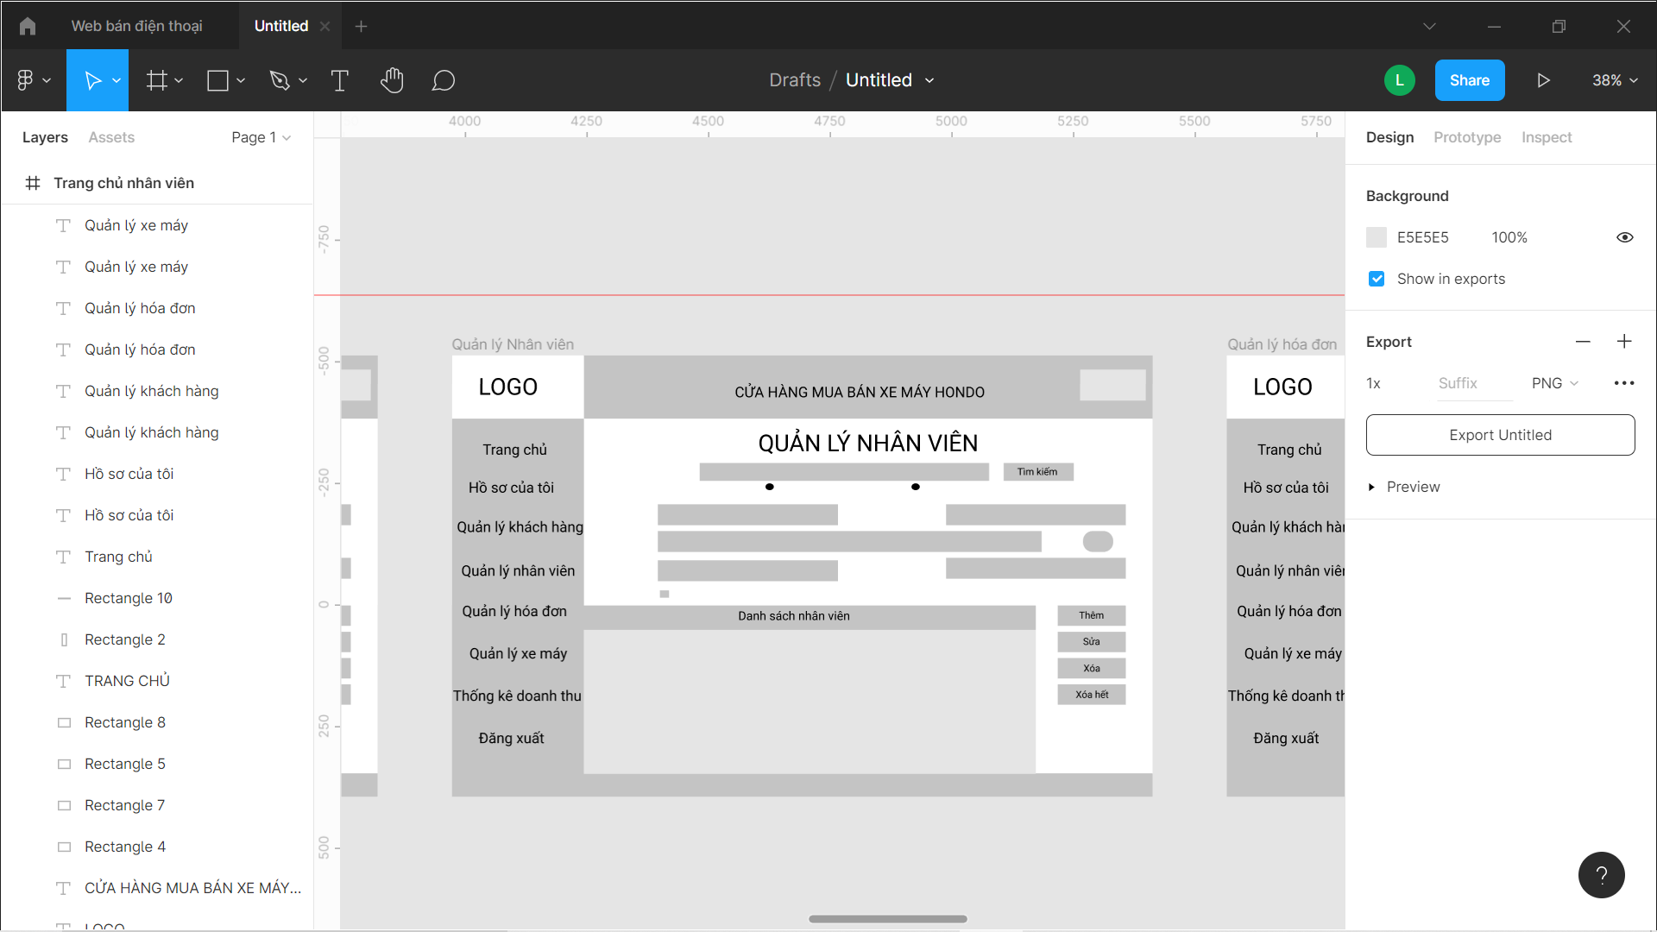

Danh sách biến cố quản lý nhân viên của quản lý

|  |  |  |
| --- | --- | --- |
| STT | Điều kiện kích hoạt | Xử lý |
| 1 | Nhấn nút tìm kiếm | Tìm kiếm theo từ khóa đã nhập |
| 2 | Nhấn nút thêm | Thêm nhân viên |
| 3 | Nhấn nút sửa | Sửa thông tin nhân viên |
| 4 | Nhấn nút xóa | Xóa nhân viên đã chọn |
| 5 | Nhấn nút xóa hết | Xóa tất cả nhân viên |

Mô tả giao diện chi tiết quản lý nhân viên

|  |  |  |  |  |  |  |
| --- | --- | --- | --- | --- | --- | --- |
| STT | Tên | Kiểu | Ý nghĩa | Miền giá trị | Giá trị mặt định | Ghi chú |
| 1 | btn_timkiem | JButton | Nút tìm kiếm hóa đơn | N/A | N/A |  |
| 2 | Txt_Timkiem | JTextfield | Textbox nhập từ khóa | N/A | N/A |  |
| 3 | btn_them | JButton | Nút thêm nhân viên | N/A | N/A |  |
| 4 | Btn_sua | JButton | Nút sửa thông tin nhân viên | N/A | N/A |  |
| 5 | Bnt_xoa | JButton | Nút xóa nhân viên đã chọn | N/A | N/A |  |
| 6 | Bnt_xoahet | JButton | Nút xóa tất cả nhân viên | N/A | N/A |  |
| 7 | Txt_tennv | JTextfield | Textbox nhập tên sản phẩm | N/A | N/A |  |
| 8 | Txt_ngaysinh | JTextfield | Textbox nhập số lượng | N/A | N/A |  |
| 9 | Txt_diachi | JTextfield | Textbox nhập ngày lập | N/A | N/A |  |
| 10 | Txt_sdt | JTextfield | Textbox nhập giá tiền | N/A | N/A |  |
| 11 | Txt_gioitinh | JCombobox | Combobox chọn giới tính | N/A | N/A |  |
| 12 | Txt_email | JTextfield | Textbox nhập email | N/A | N/A |  |

### 2.8. Giao diện thống kê doanh thu

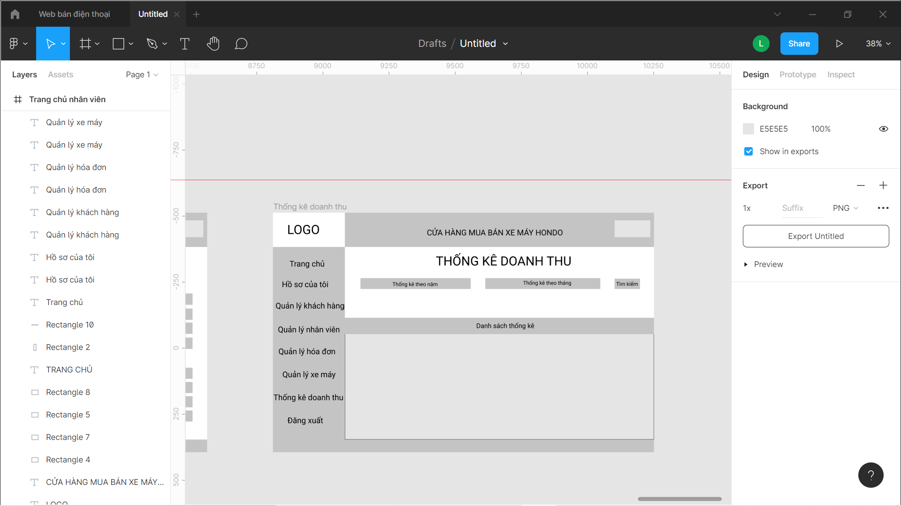

Danh sách biến cố thống kê doanh thu của quản lý

|  |  |  |
| --- | --- | --- |
| STT | Điều kiện kích hoạt | Xử lý |
| 1 | Nhấn nút tìm kiếm | Tìm kiếm theo từ khóa đã nhập |

Mô tả giao diện chi tiết thống kê doanh thu

|  |  |  |  |  |  |  |
| --- | --- | --- | --- | --- | --- | --- |
| STT | Tên | Kiểu | Ý nghĩa | Miền giá trị | Giá trị mặt định | Ghi chú |
| 1 | btn_timkiem | JButton | Nút tìm kiếm dữ liệu thống kê | N/A | N/A |  |
| 2 | Btn_tktn | JCombobox | Combobox lấy dữ liệu theo năm | N/A | N/A |  |
| 3 | btn_tktt | JCombobox | Combobox lấy dữ liệu theo tháng | N/A | N/A |  |